**Instrucciones:**

Hagamos el siguiente ejercicio expuesto por el taller de Habilidades de Pensamiento Crítico y Creativo (2005) como introducción al tema.

Nota importante: Una parte del trabajo se subirá en primera instancia a un foro; posteriormente, después de tu participación en el foro, se completará el punto 5 y se subirá la plataforma virtual.

Resuelve el siguiente ejercicio siguiendo las instrucciones que se te dan:

1. Lee el enunciado del problema.
2. Lee el plano adjunto.

Fuiste de paseo al pueblo de una amiga tuya, pero el día que llegaste ella enfermó y está en cama, no tiene quién le ayude y te ha pedido que le hagas los siguientes encargos:

1. Llevar unos zapatos a reparar.
2. Recoger una licuadora del taller.
3. Llevar un saco al sastre.
4. Mandar un paquete de 10 kilos por paquetería.
5. Pagar sus impuestos.
6. Comprar veinte pesos de pan.
7. Comprar medio kilo de café.
8. Esperar a otros amigos que llegan a la terminal a las 12:30 horas.
9. Comprar un libro que necesita.
10. Comprar un cuarto de mantequilla.

Son las 9:15 de la mañana y te pide que por favor estés de regreso a la una, ya que a esa hora le toca su medicina y debes dársela. La oficina de hacienda cierra a las 10. Los comercios y el servicio de paquetería cierran a las 12 y la panadería abre después de las 11.

El recorrido lo haces a pie, el tiempo que tardas en ir de la casa de tu amiga a la estación es de 30 minutos.

Para que no te pierdas, te han bosquejado un plano que indica la ubicación de los lugares donde tienes que hacer las diligencias.

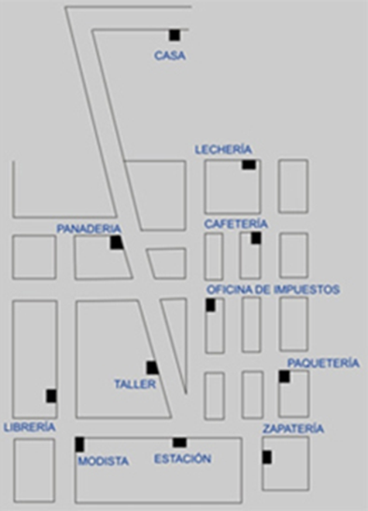

1. ¿Cuál sería tu recorrido? Llena la columna de la izquierda del formato de abajo.
2. ¿Por qué lo has decidido así? Llena la columna de la derecha conforme vas haciendo el punto anterior.

|  |  |
| --- | --- |
| Recorrido | Razones |
| 1. |  |
| 2. |  |
| 3. |  |
| 4. |  |
| 5. |  |
| 6. |  |
| 7. |  |
| 8. |  |
| 9. |  |
| 10. |  |

1. Sube al Foro la tabla anterior una vez que esté terminada y cuando te lo indique tu Facilitador.
2. Revisa al menos tres recorridos de tus compañeros y analiza sus razones.

¿Qué opinas al respecto? ¿Coinciden? ¿Por qué sí o por qué no? ¿De qué te das cuenta? Discute en el foro.

1. Recuerda que deberás comentar en el foro e integrar tus comentarios y análisis al documento que subirás a la plataforma:

* + ¿Cuándo se es entonces analítico?
  + ¿Para qué sirve pensar analíticamente?
  + ¿Qué actitudes son necesarias para desarrollar el pensamiento analítico?

El trabajo se subirá en primera instancia al foro; posteriormente, después de tu participación en el foro, se completará el punto 5 y se subirá a la plataforma virtual.

***Evaluación:***

|  |  |  |
| --- | --- | --- |
| Categoría | Excelente | Limitado |
| Descripción | *El ejercicio está correcto y completo.* | *El ejercicio está incompleto y/o incorrecto.* |

*Envíala a través de Plataforma Virtual.*

*Recuerda que el archivo debe ser nombrado:*

***Apellido Paterno_Primer Nombre_Completa_Cuadro_Cosas_Hacer***

***Referencia:***

*Taller de habilidades (2005) Universidad Veracruzana http://sapp.uv.mx/univirtual/cursos/HPSemestral/modulo2/tema22.html Recuperado el 12 de noviembre de 2012*